废塑料再生造粒生产线设备更新及新增聚乙烯EVA发泡片材生产线技改项目

公众参与说明

三明华盈塑胶有限公司
2025年9月

概述
根据《环障影响评价公众参与办法》（生态环境部令第4号）有关规定，为规范环境影响评价公众参与，保障公众环境保护知情权、参与权、表达权和监督权，三明华盈塑胶有限公司废塑料再生造粒生产线设备更新及新增聚乙烯EVA发泡片材生产线技改项目应进行环境影响评价公众参与工作。三明华盈塑胶有限公司依照《环障影响评价公众参与办法》中的规定，通过网络平台、媒体报纸、现场公告等分别开展了首次环境影响评价信息公开、征求意见稿公示，征求公众对项目环境影响评价相关意见，并认真征求公众意见。
公众参与是建设项目与公众之间进行的双向交流，其目的是让公众了解本项目情况，可使公众充分表达他们的意见。通过公众参与，辨析公众关注的问题，有利化解不同矛盾，制定合理的环保措施，使项目环境影响评价更具科学性、可行性。

首次环境影响评价信息公开情况

公开内容及日期
公司于2025年6月3日委托三明市韬睿环保技术有限公司开展项目环境影响评价工作，见图片2-1，根据《环障影响评价公众参与办法》要求，于2025年6月9日开展项目首次环境影响评价信息、公示公告。
首次公示的主要内容包括：①企业基本情况；②项目建设单位的名称和联系方式；③承担评价工作的环境影响评价机构的名称和联系方式；④公众意见表的索取方式；⑤提交公众意见表的方式和途径。
与《环境影响评价公众参与办法》符合性分析见表2-1。
表2-1 首次公示的符合性分析
序号 | 要求 | 符合性分析
1 | 建设单位应当在确定环境影响报告书编制单位后7个工作日内，通过其网站、建设项目所在地公共媒体网站或者建设项目所在地相关政府网站，公开下列信息； | 符合，项目在委托编制后7个工作日内通过福建环保网进行了首次公示
2 | 建设项目名称、选址选线、建设内容等基本情况，改建、扩建、迁建项目应当说明现有工程及其环境保护情况； | 符合，首次公示内容包括了项目名称，项目基本情况等内容
3 | 建设单位名称和联系方式； | 符合，有提供联系方式
4 | 环境影响报告书编制单位的名称； | 符合，有提供联系方式
5 | 公众意见表的网络链接； | 符合，有提供网络链接方式
6 | 提交公众意见表的方式和途径。 | 符合，有提供联系方式
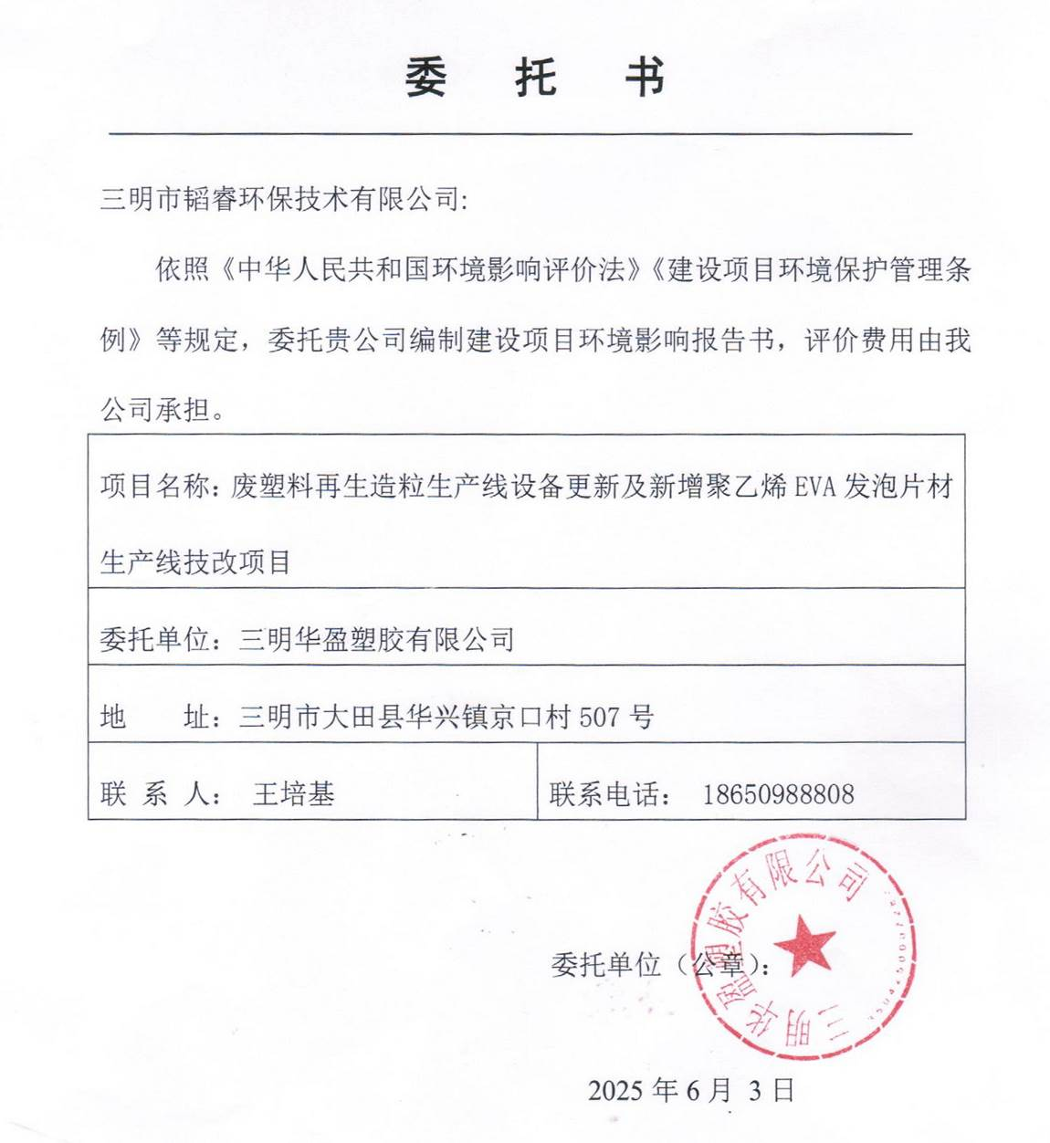
图2-1 环境影响评价委托书

公开方式

网络公开

福建环保网（https://www.fjhb.org）以提供使用者发布环保相关信息为主题，涵盖环评、验收等信息公示、公开，并提供公众查阅、信息获取，面向福建省全省，具有广泛性和便利性，符合公众参与网络载体选取要求。
首次公开信息在福建环保网上进行公示，公示时间为2025年6月9日，首次环境影响评价信息公示公告（登入网址: https://www.fjhb.org/huanping/yici/39371.html），截图见图2-2。
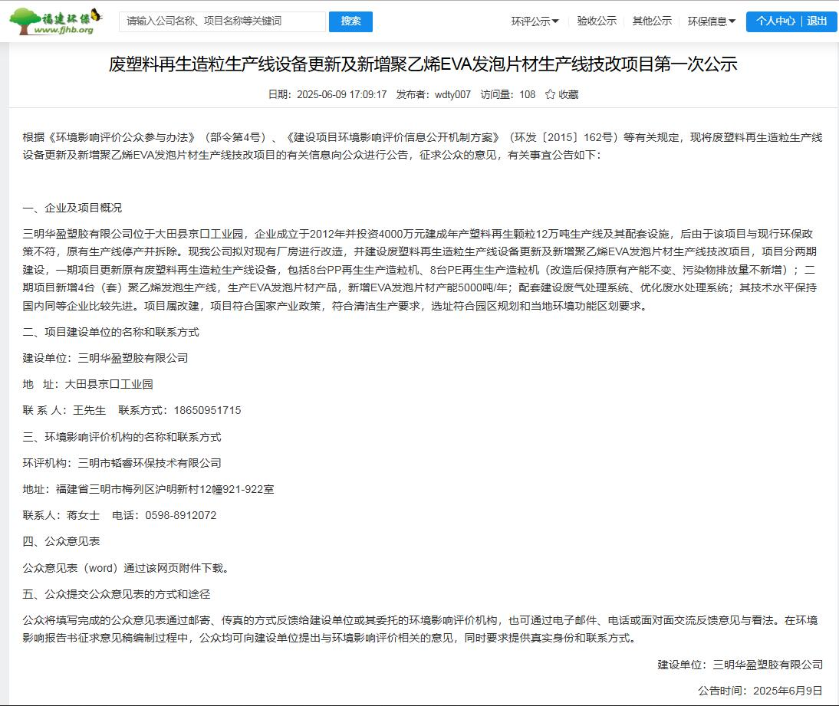
图2-2 首次公示截图

其他方式
无

公众意见情况
截至本说明编制日期，我公司未收到公众提出的项目环境影响评价相关意见。
- 征求意见稿公示情况

公示内容及时限
环评单位于2025年9月4日编制完成了报告书（征求意见稿），我公司于2025年9月5日开展项目环境影响报告书（征求意见稿）公示。公示方式包括网络公示、当地报纸公示和现场张贴公告。
征求意见稿的公示内容包括：①环境影响报告书征求意见稿全文的网络链接及查阅纸质报告书的方式和途径；②征求意见的公众范围；③公众意见表的网络链接；④公众提出意见的方式和途径；⑤公众提出意见的起止、结束时间。
征求意见稿公示与《环境影响评价公众参与办法》符合性分析见表3-1。
表3-1 征求意见稿公示的符合性分析
序号 | 要求 | 符合性分析
1 | 环境影响报告书征求意见稿全文的网络链接及查阅纸质报告书的方式和途径； | 符合，公示内容中附有征求意见稿链接及查阅方式
2 | 征求意见的公众范围； | 符合，有明确评价范围内的利益相关民众
3 | 公众意见表的网络链接； | 符合，有提供链接方式
4 | 公众提出意见的方式和途径； | 符合，有提供建设单位与环评单位的联系方式
5 | 公众提出意见的起止时间。建设单位征求公众意见  的期限不得少于10 个工作日； | 符合，公示中明确期限不少于10个工作日
6 | 建设单位应当通过下列三种方式同步公开：  ①通过网络平台公开，且持续公开期限不得少于10  个工作日；  ②通过建设项目所在地公众易于接触的报纸公开，且在征求意见的10个工作日内公开信息不得少于2次；  ③通过在建设项目所在地公众易于知悉的场所张贴公告的方式公开，且持续公开期限不得少于10个工作日。 | 符合，公司分别在生态环境公示网，三明日报，项目所在地公告栏进行了同步公开，明确公开时间为10个工作日，其中在10个工作日内三明日报进行了2次信息刊登

公示方式

网站
征求意见稿公示信息在生态环境公示网上进行公示，公示起始时间为2025年9月5日至2025年9月18日，信息公示内容详见网站（网址：https://gongshi.qsyhbgj.com/h5public-detail?id=474119），截图见图3-1。
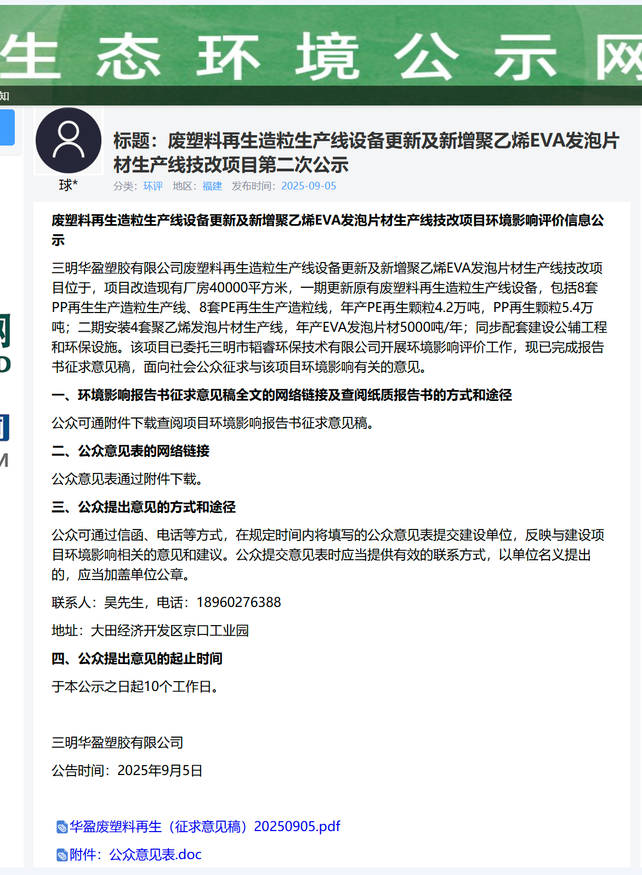
图3-1 征求意见稿网络公示图

报纸
征求意见稿在三明日报进行了同步公示，《三明日报》是中共市委主管办的市机关报，创刊于1958年4月(国内统一刊号:CN35-0015)，报纸突出本土与原创，追求有价值的新闻，贴近百姓生活，提供实用资讯，满足了群众多样性的阅读需求。是项目所在地（三明市）唯一的日报，具有较强公信力、影响力、渗透力，符合众参与网络载体选取要求。
项目征求意见稿分别在2025年9月5日的《三明日报》（第14314期，第5版面（要闻））和2025年9月10日的《三明日报》（总第14319期，第7版面（要闻）），发布了项目环境影响报告书征求意见稿公示公告，详见图3-2。
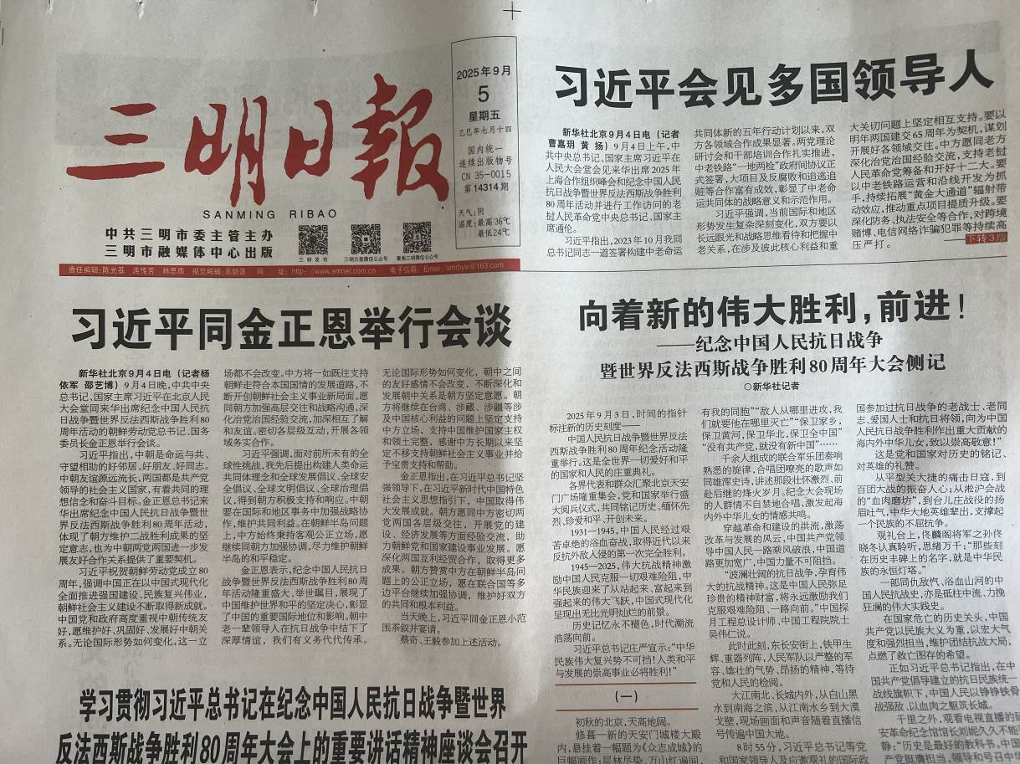
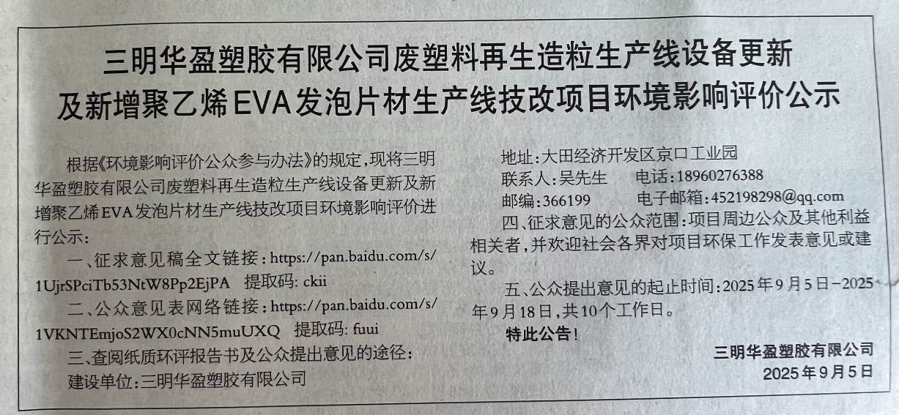
三明日报2025年9月5日公告
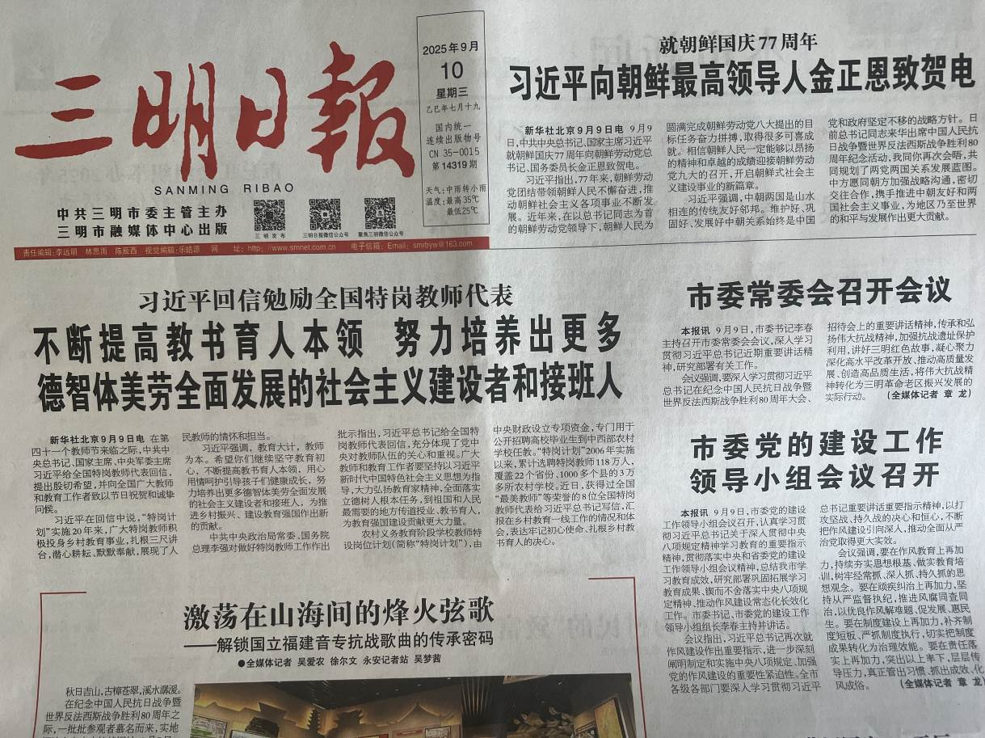
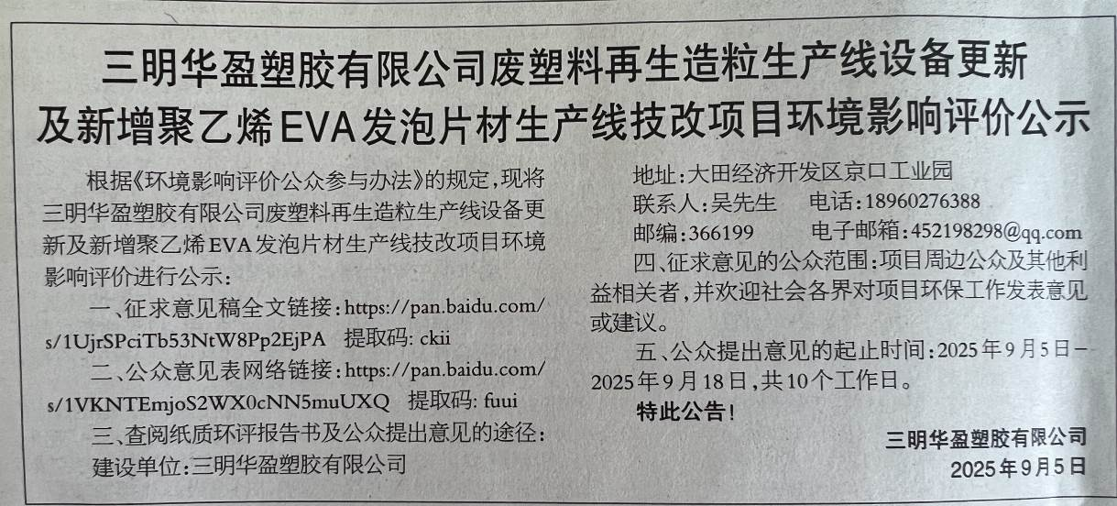
三明日报2025年9月10日公告
图3-2 三明日报公示

张贴
项目环境影响评价报告书征求意见稿公示公告张贴地点分别为华兴镇政府、大田县经济开发区管理委员会、华兴镇京口村村委会。根据建设项目环境影响评价技术导则的要求，华兴镇及京口村为项目环境影响评价范围内的环境保护目标，所以，报告书征求意见稿的公告张贴地点合理。公告时间为2025年9月5日，期限为10个工作日。公告图片详见图3-3。
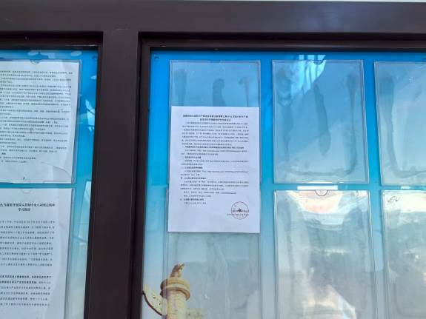 | 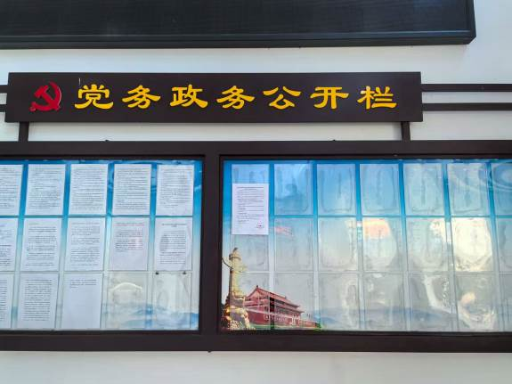
华兴镇政府公告栏公示
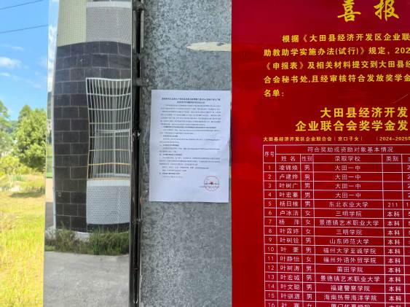 | 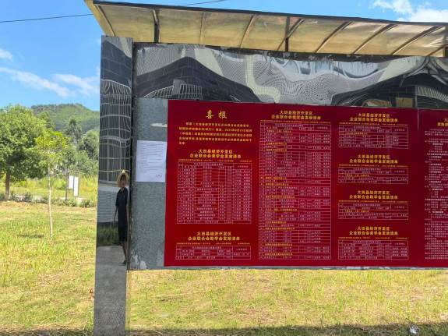
开发区管委会公告栏公示
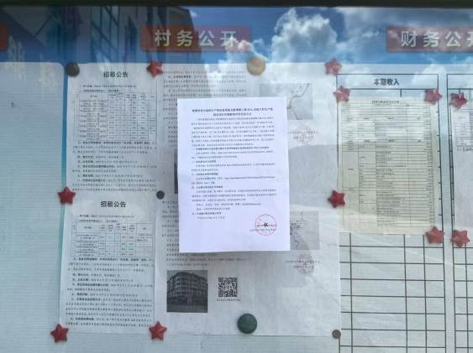 | 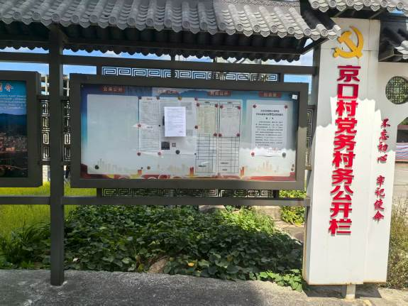
京口村公示
图3-3现场张贴查阅征求意见稿的公告图

其他
无

查阅情况
项目在企业内设置查阅报告书（征求意见稿）接待场所，信息公开期间未收到相关电话与人员到访。

公众提出意见情况
公示期间未收到公众意见或建议。

其他公众参与情况
无

公众座谈会、听证会、专家论证会等情况
无

其他公众参与情况
无

宣传科普情况
无

公众意见处理情况

公众意见概述和分析
在依照《环境影响评价公众参与办法》要求，开展首次环境影响评价信息公开和征求意见稿公示期间，我公司和评价单位未收到公众对本项目环境方面的相关意见。

公众意见采纳情况
无

公众意见未采纳情况
无

报批前公开情况

公开内容及日期
2025年9月22日，项目建设单位向公众公开拟报批的环境影响报告书全文和公众参与说明。此次公开拟报批的项目环境影响评价报告书全文，未包含国家秘密、商业秘密、个人隐私等依法不应公开的内容。公开的内容及日期，符合《办法》要求。

公开方式

网络
项目环境影响评价报告书（报批稿）公示信息在生态环境公示网上进行公示，公示起始时间为2025年9月22日，公开拟报批的环境影响报告书全文和公众参与说明。信息公示内容详见网站（网址:https://gongshi.qsyhbgj.com/h5public-detail?id=476782），截图见图6-1。
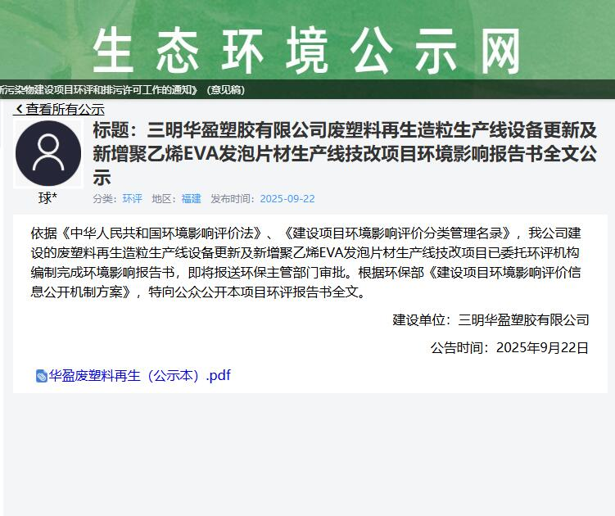
图6-1 环评报告书全文公示截图

其他方式
无

其他
本公司将环境影响报告书编制过程中公众参与的相关原始资料进行了存档备查。

诚信承诺
我单位已按照《环境影响评价公众参与办法》（生态环境部令第4号）要求，废塑料再生造粒生产线设备更新及新增聚乙烯EVA发泡片材生产线技改项目环境影响报告书编制阶段开展了公众参与工作，并按照要求编制了公众参与说明。
我单位承诺，本次提交的《废塑料再生造粒生产线设备更新及新增聚乙烯EVA发泡片材生产线技改项目环境影响评价公众参与说明》内容客观、真实，未包含依法不得公开的国家秘密、商业秘密、个人隐私。如存在弄虚作假、隐瞒欺骗等情况及由此导致的一切后果由福建福碳新材料科技有限公司承担全部责任。

承诺单位：三明华盈塑胶有限公司
承诺时间：2025年9月23日

附件
无

